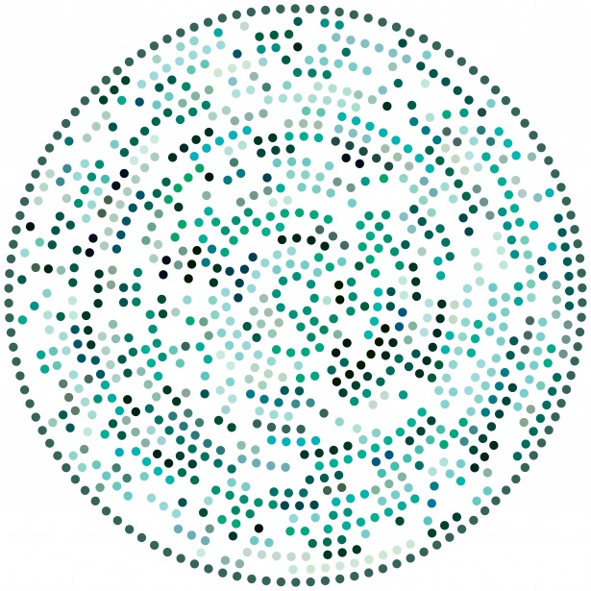
基隆市瑪陵國小視覺藝術課111年暑假作業

從小，婕汝老師最期待放暑假，因為可以一直玩！
但好像玩太多了，不知不覺浪費了許多寶貴時間….
婕汝老師請同學完成以下作業，讓藝術也光顧你的暑假時光吧！

編號 | 項目 | 說明
1 | 圓形畫  *4 | 共有4張圓  請「每隔週」畫一張  只需畫在圓圈裡就好囉！
2 | 對開  挑戰 | 這麼大一張畫，要畫什麼呢？  主題不限  媒材不限  請「好好」發揮！
選  擇  題 | 感謝  卡片 | 請「製作」一張卡片送給父親吧！  (每次母親節都有慶祝，父親當然也要囉!  如果父親不在身邊，請寫給最常照顧你的人)  完成後請在8月10日以前拍照上傳到classroom

神秘聲音：暑假作業有可能會進行展出喔！

